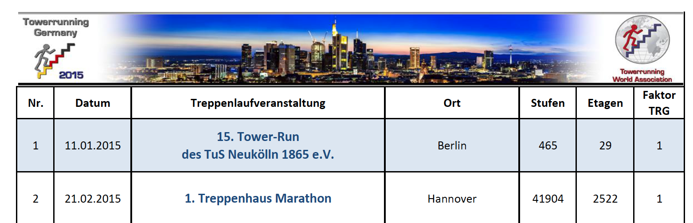**Energieformen und Energieumwandlungen**

**Station: Towerrunning**

**a) Wettkampf (siehe b)**

**b) Durchführung des „Versuchs“:**

**Teil 1: „Towerrun“**

1. Messen Sie die Höhe des „Towers“ (Erdgeschoss bis Mensa) und die Masse der Läuferin/des Läufers.

2. Starten Sie den „Towerrun“.

Messen Sie die für die Strecke Erdgeschoss – Mensa benötigte Zeit.

**Teil 2: „Kalorienbombe“**

3. Essen Sie die Süßigkeit. **Hinweis:** Notieren Sie die Kalorien-Angabe.

**Teil 3: „Billiger Strom“**

4. Lassen Sie die Lampe für die Zeitdauer des Laufs leuchten.

**Hinweis:** Notieren Sie die Kenndaten der Lampe.

**c) Aufgaben:**

**1.** Stellen Sie für jeden der drei Versuchsteile die jeweils auftretenden Energieformen in einer **Energieumwandlungskette** dar.

**2.** Berechnen Sie die Höhenenergie (potenzielle Energie) der Läuferin/des Läufers (*E*H) am höchsten Punkt. **Hinweis:** Anfangshöhe (Erdgeschoss) = 0

**3.** **Gewinner/in:** Berechnen Sie für jede Läuferin/jeden Läufer die **Leistung.**

**4.** Energievergleiche:

– Berechnen Sie, ob die Energie der Süßigkeit für den „Towerrun“ ausreicht.

– Berechnen Sie die von der Lampe während der Laufzeit umgesetzte Energie und den dafür an den Energieversorger zu zahlenden Betrag.

**Hinweis:** 1 kWh (Kilowattstunde) kostet ca. 20 Cent.

**5.** Erläutern Sie an diesem Beispiel den **Energieerhaltungssatz.**

**Für die Rechnungen benötigte Formeln:**

siehe Formelsammlung

– Seite 94: Höhenenergie 

– Seite 87: Einheitenumrechnung: 1 kg * m2/s2 = 1 J (Joule)

– Seite 94: Leistung *P* = *E/t* ; Einheit W (Watt)

– Einheitenumrechnung: 1 kcal = 4,18 kJ

– Seite 106: Energie *E*el = *P*el *\* t ;* Leistung *P*elin der Einheit W (Watt)

– Seite 87: Einheitenumrechnung: 1 W * s = 1 J (Joule); 1 kWh = 1000 * 60* 60 W * s